Scheda di partecipazione

Nome______________________________
Cognome__________________________
nato/a il___________a ______________
__________________________________
residente in Via/Piazza________________
_______________ n°____ CAP________
città_____________________prov_____
tel _____________ cell______________
e-mail____________ _______________

La partecipazione al premio implica la piena e incondizionata accettazione del regolamento

firma________________________

Spedire a:
Aeneas Onlus - Premio Nazionale di Poesia “Diana Nemorensis”
c/o Clarita Ruega,
Via degli Olmi, 6 - 00074 Nemi (RM)
oppure a:
aeneas_nemi@libero.it

Per info e contatti
MAIL: aeneas_nemi@libero.it
FACEBOOK: Clarita Ruega Aeneas. Nemi
BLOG: blog.libero.it/AENEAS
Cell +39 339 180 2042

…volgiamo lo sguardo nella conca profonda del lago che si fonde e scompare rapidamente nell’ombra della sera. Ben poco è cambiato questo luogo da quando Diana riceveva l’omaggio dei suoi fedeli nel bosco sacro. Il tempio della dea silvana è scomparso, è vero; il re del bosco non monta più la guardia al ramo d’oro, ma i boschi di Nemi sono ancora verdi...
…la stessa Diana potrebbe ancora indugiare su quel lido deserto, e vagare ancora per quei boschi selvaggi.
Da: Il Ramo d’oro di James Frazer
Far conoscere il territorio di Nemi, la sua poesia e la sua bellezza, anche a coloro che non hanno ancora avuto la possibilità di farlo, è l’intento dell’ Associazione Aeneas Onlus.

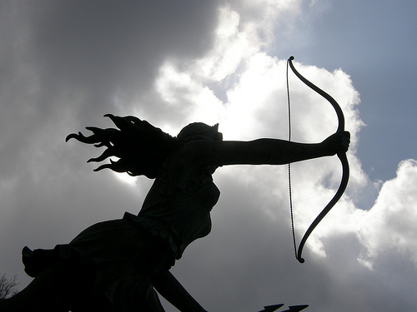

Fontana di Diana, di L. Mastrolorenzi, Nemi

Associazione culturale
AENEAS ONLUS

presenta

Premio Nazionale di poesia
DIANA NEMORENSIS
8° edizione

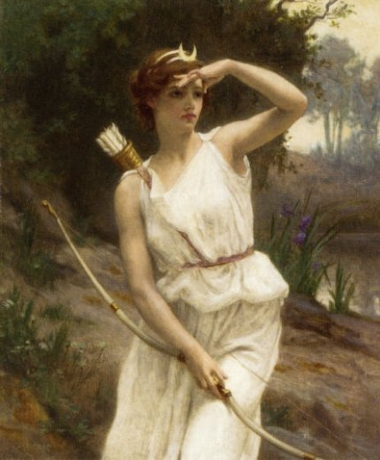

Diana Hunting di Guillaume Seignac
REGOLAMENTO
La partecipazione è aperta a tutti gli autori con testi poetici inediti, in lingua italiana. Si può scegliere tra due sezioni:
Sezione A Tema libero
Sezione B Poesie dedicate a Nemi
Ogni autore dovrà inviare 3 poesie, massimo 30 versi, in 5 copie ciascuna, di cui una con nome, cognome e firma,
la scheda di partecipazione compilata e firmata e la somma di € 15 al seguente indirizzo:
Aeneas Onlus - Premio Nazionale di Poesia
“DIANA NEMORENSIS”
c/o Clarita Ruega, Via degli Olmi, 6 - 00040 Nemi (RM)
oppure tramite posta elettronica all’indirizzo:
aeneas_nemi@libero.it
allegando il file con le tre poesie in singola copia, in formato word, la scheda di partecipazione e la ricevuta del bonifico o l’assegno bancario

La scheda di partecipazione è disponibile anche sul profilo Facebook Clarita Ruega Aeneas Nemi

Il termine ultimo per l’invio è il 20/04/2018.
La quota di partecipazione è di € 15.00, per la parziale copertura delle spese organizzative, da inviare con:
- assegno bancario non trasferibile, intestato a Aeneas Onlus
- oppure con bonifico bancario all’IBAN
IT69H0103039131000061118116, intestato ad Aeneas Onlus - Causale: Premio di poesia Diana Nemorensis 2018
oppure nella busta insieme alla poesia e alla scheda di iscrizione compilata.
I testi dovranno essere inediti e liberi da proprietà artistica, letteraria o da altri diritti; non saranno restituiti.
Ogni autore è responsabile dell’oggetto delle poesie inviate e si assume ogni responsabilità al riguardo secondo la vigente normativa in tema di tutela della privacy e della riservatezza.
Gli autori, per il fatto stesso di partecipare al concorso,cedono il diritto,agli organizzatori,di pubblicazione delle proprie opere in eventuali antologie del premio, oppure su internet, nei siti dell’Associazione Aeneas Onlus
Ai sensi dell’art. del DLgs 196/2003,i dati personali dei partecipanti saranno utilizzati unicamente ai fini del premio
A tutti i poeti sarà rilasciato un attestato di partecipazione al concorso.
La Giuria, presieduta dal Prof. Elio Pecora, poeta e scrittore, sceglierà le poesie da premiare. Insieme a Elio Pecora faranno parte della giuria Paolo Di Paolo Letizia Leone e Roberto Deidier
Mentre La giuria si incarica di segnalare, a proprio insindacabile giudizio, le tre poesie da premiare, l’individuazione del vincitore assoluto è di competenza di una giuria popolare formata da cittadini nemesi residenti, provenienti da tutte le categorie sociali e professionali. Questo per il coinvolgimento vero della cittadina di Nemi .
I vincitori residenti fuori Roma, oltre ai premi sotto indicati, potranno usufruire di un pernottamento offerto dall’Hotel “Villa Artemis”,e dall’albergo, ”Lo Specchio di Diana”
Obbligo di presenza alla cerimonia di premiazione dei vincitori o di una persona di fiducia, pena la decadenza del premio
PREMI
1° classificato : Premio in denaro pari a € 500,00

2° classificato : Week end per due persone in una città europea a scelta tra Barcellona, Parigi, Praga o Budapest, offerto dall’Agenzia di Viaggi “Last Minute Tour” di Genzano di Roma
(volo+hotel b/b 3 gg 2 nt, da concordare e prenotare entro il 30/06/2018 e da consumare entro il 2018; sono esclusi i periodi di alta stagione. Tasse aeroportuali e supplementi a carico del vincitore del concorso. Dettagli da definire presso ADV)

3° classificato: Opera dell’orafo Luigi Middei

I vincitori riceveranno una targa offerta dal Comune

PREMIAZIONE DEI VINCITORI
NEMI
26maggio 2018 - ore 18:00

L’evento si terrà nella
Sala Minerva di Palazzo Ruspoli durante i festeggiamenti per la

SAGRA DELLE FRAGOLE
26 maggio - 3 giugno 2018

Bottega orafa di Luigi Middei

